Formularz dotyczący budowy bezkolizyjnego skrzyżowania ul. Hutniczej w Gdyni z linią kolejową nr 723
Materiały informacyjne oraz formularz dostępne są na platformie konsultujemy.gdynia.pl
Czas trwania konsultacji: 05.12.2025 – 19.12.2025 r.
Konsultacje mają na celu zbadanie poziomu akceptacji społecznej dla realizacji zadania polegającego na budowie bezkolizyjnego skrzyżowania ul. Hutniczej w Gdyni z linią kolejową nr 723. Miasto Gdynia planuje zgłosić to zadanie do dofinansowania w ramach naboru do projektu pn. „Poprawa bezpieczeństwa na skrzyżowaniach kolejowo-drogowych w tym ich przebudowa na skrzyżowania dwupoziomowe”, ogłoszonego przez PKP PLK S.A.
Warunkiem koniecznym ubiegania się o środki PKP PLK S.A. jest uzyskanie akceptacji społecznej dla tego zadania poprzez zebranie opinii w ramach konsultacji społecznych.
Ulica Hutnicza na wysokości przejazdu kolejowego ma przekrój jednojezdniowy z jednym pasem ruchu w każdym kierunku wraz z jednostronnym chodnikiem. Pasy ruchu mają szerokość 3,5 metra. Na odcinkach poprzedzających przejazd ulica Hutnicza posiada dodatkowo pasy włączania i wyłączania oraz lewoskręty. Ulica Hutnicza posiada klasę Z. Oznacza to, że jest to droga zbiorcza – łączy mniejsze ulice z głównymi i pomaga rozprowadzać ruch w okolicy. Rozpatrywany obszar jest zlokalizowany w strefie zabudowanej o charakterze przemysłowym.
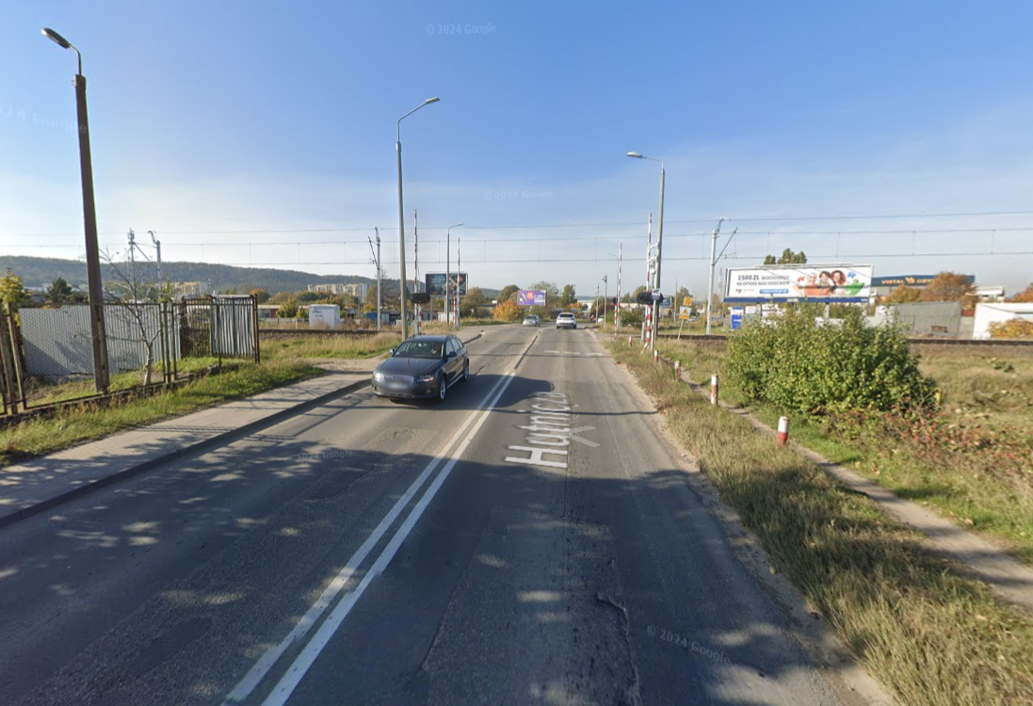
Ulica Hutnicza w miejscu skrzyżowania z linią kolejową 723. Źródło: GoogleMaps
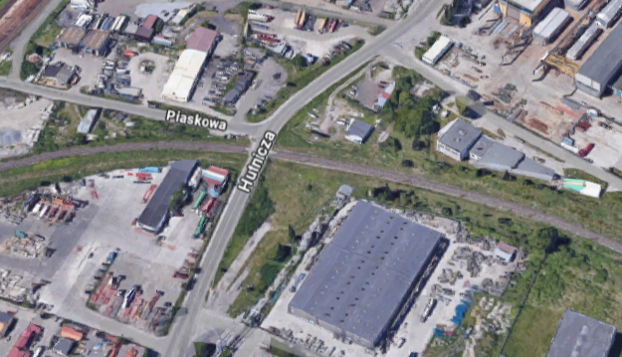
Ulica Hutnicza w miejscu skrzyżowania z linią kolejową 723. Źródło: GoogleMaps
Gmina planuje budowę bezkolizyjnego skrzyżowania ulicy Hutniczej z linią kolejową nr 723. Realizacja inwestycji spowoduje poprawę warunków ruchu w ciągu ulicy Hutniczej oraz podniesie bezpieczeństwo ruchu drogowego i kolejowego. Obecnie kierowcy muszą często zatrzymywać się przy zamkniętym przejeździe kolejowym, co wydłuża czas dojazdu, tworzy zatory i zwiększa ryzyko niebezpiecznych sytuacji na skrzyżowaniu drogi z torami. Projektowana koncepcja eliminuje ten problem dzięki budowie bezkolizyjnego skrzyżowania, dzięki czemu przejazd będzie płynny, przewidywalny i bezpieczny, a mieszkańcy zyskają krótszy czas podróży i większy komfort korzystania z tej trasy.
Zapraszamy do zapoznania się z planowaną inwestycją oraz do jej oceny.

Formularz w ramach konsultacji społecznych
Badanie opinii na temat budowy bezkolizyjnego skrzyżowania ul. Hutniczej w Gdyni z linią kolejową nr 723
- Jak często zdarza się Panu/Pani poruszać ulicą Hutniczą, niezależnie od celu przejazdu?
[ ] Codziennie
[ ] Co najmniej raz w tygodniu
[ ] Rzadziej niż raz w tygodniu

- W skali od 1 do 5, na ile akceptuje Pan/Pani planowaną do realizacji przez Miasto Gdynia inwestycję, polegającą na budowie bezkolizyjnego skrzyżowania ulicy Hutniczej z linią kolejową nr 723, na wysokości ul. Piaskowej?
[ ] 5 – w pełni akceptuję
[ ] 4 – raczej akceptuję
[ ] 3 – raczej nie akceptuję
[ ] 2 – w ogóle nie akceptuję
[ ] 1 – trudno powiedzieć

- Prosimy o udzielenie odpowiedzi, jeśli w pytaniu nr 2 zaznaczono: „w pełni akceptuję” lub „raczej akceptuję”,
Jeżeli akceptuje Pan / Pani realizację inwestycji, chętnie dowiemy się dlaczego (pytanie otwarte, nieobowiązkowe):

- Prosimy o udzielenie odpowiedzi, jeśli w pytaniu nr 2 zaznaczono: „raczej nie akceptuję” lub „w ogóle nie akceptuję”.
Jeżeli nie akceptuje Pan / Pani realizacji inwestycji, chętnie poznamy powody (pytanie otwarte, nieobowiązkowe):

- Czy mieszka Pan / Pani w Gdyni?
[ ] Tak, jestem mieszkańcem/mieszkanką Gdyni
[ ] Nie, mieszkam poza Gdynią

Dziękujemy za poświęcony czas!

